[](https://www.google.com.mx/url?sa=i&rct=j&q=&esrc=s&source=images&cd=&cad=rja&uact=8&ved=2ahUKEwi-9KTQo6zdAhVJhq0KHW4vDDgQjRx6BAgBEAU&url=https://valeriaenep135.wordpress.com/&psig=AOvVaw1tnmQY7LCC98JI-9woEYhy&ust=1536526020440738)

Escuela Normal de Educación Preescolar

**Curso:**

Forma Espacio y Medida

**Nombre: Vianney Daniela Torres**

**N.L: 18**

**Unidad 3:**

**Tema del trabajo a desarrollar**

MATRIZ ANALITICA DEL CURRICULO DE EDUCACION PREESCOLAR.

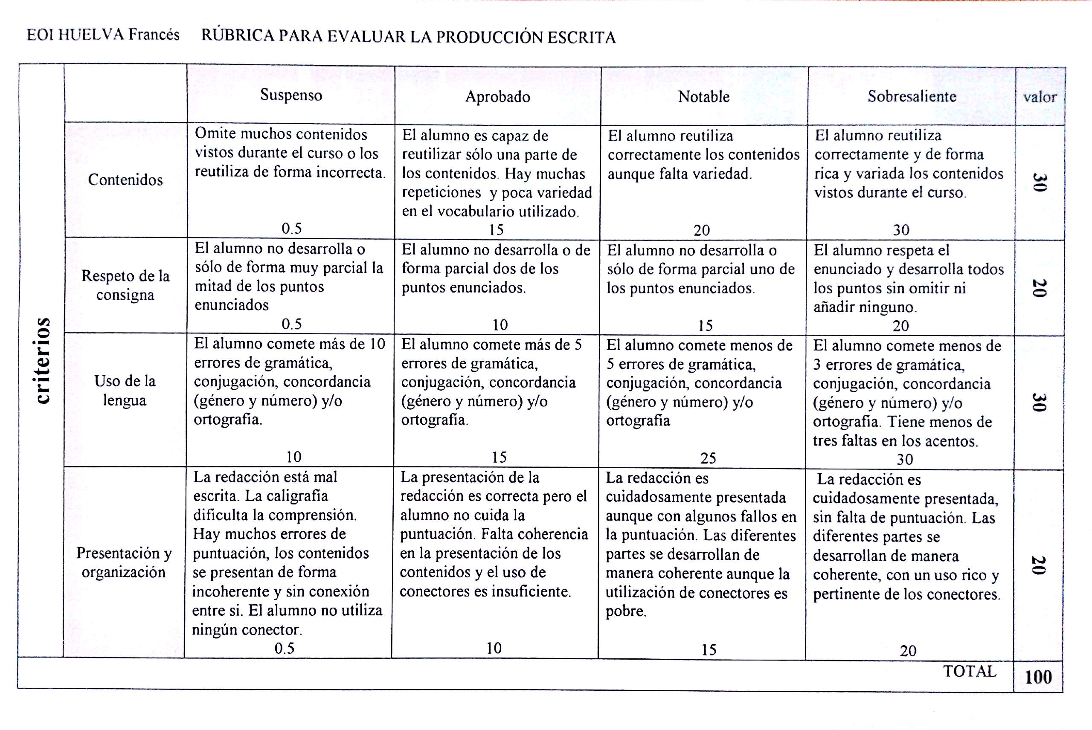

Realiza una matriz analítica del currículo de aprendizajes claves en la que pueda relacionar el aprendizaje esperado del tema de magnitudes y medidas para relacionarlos con los niveles de alcance que manejan las orientaciones didácticas.

|  |  |  |  |  |  |  |  |
| --- | --- | --- | --- | --- | --- | --- | --- |
| Aprendizajes Claves | | Aprendizajes Esperados | | | Nivel de Profundidad | Que deben saber | Que deben saber hacer |
| Ejes | Temas | 1er  Año | 2°  Año | 3er  Año |
| FORMA, ESPACIO Y MEDIDA | Magnitudes y medidas | • Identifica la longitud de varios objetos a través de la comparación directa o mediante el uso de un intermediario.  • Compara distancias mediante el uso de un intermediario.  • Mide objetos o distancias mediante el uso de unidades no convencionales.  • Usa unidades no convencionales para medir la capacidad con distintos propósitos.  • Identifica varios eventos de su vida cotidiana y dice el orden en que ocurren.  • Usa expresiones temporales y representaciones gráficas para explicar la sucesión de eventos. | | | Se espera que los niños tengan experiencias relacionadas con la longitud, la capacidad y el tiempo. El trabajo se da a partir de experiencias que involucren la comparación, la estimación y la medición con unidades no convencionales. | • Comparar de manera directa la longitud y capacidad de dos objetos o recipientes.  • Experimentar con el uso de unidades de medida no convencionales para obtener el largo, ancho o alto de un objeto; la estatura de una persona; la distancia entre dos puntos determinados o la capacidad de un recipiente.  • Anticipar y verificar longitudes y capacidades con el uso de unidades de medida no convencionales. • Reconocer la longitud y la capacidad mayor, igual o menor entre dos objetos o puntos, y entre recipientes.  • Encontrar objetos o recipientes que compartan la misma longitud (en alguna de sus dimensiones) o capacidad. • Ordenar actividades de arriba hacia abajo en una columna en función del tiempo de un día. Organizar el tiempo de una semana y un mes en una tabla, registrando eventos que son familiares e identificando secuencias y repetición de sucesos. | •los niños deben clasificar objetos, ordenarlos de mayor a menor longitud o viceversa, y descubrir cuáles son de igual longitud. En relación a la capacidad los niños deben ordenar y comparar recipientes (sean de forma similar o distinta) de mayor, menor o igual capacidad a partir del trasvasado. Las estimaciones pueden ser acerca de “¿A qué recipiente le cabrá más arena?”, “¿Cuántos vasos pequeños se necesitarán para llenar el vaso grande?”, o viceversa.  •los niños deben trabajar con comparaciones de longitudes y la medición de la distancia de un recorrido entre dos lugares, por ejemplo, usando como unidad de medida el tamaño de los pies, a partir de una parte de su cuerpo como primera unidad de medida resulta, para después utilizar otras unidades de medida constantes como una agujeta, un abatelenguas, una cuerda para saltar, etcétera |